

АДМИНИСТРАЦИЯ ЛЕНИНГРАДСКОЙ ОБЛАСТИ

КОМИТЕТ ПО КУЛЬТУРЕ ЛЕНИНГРАДСКОЙ ОБЛАСТИ

ПРИКАЗ
«___»____________2017 г. №_______________

Санкт-Петербург

Об установлении границ территории объекта культурного наследия федерального значения «Круглая рига», конец XVIII в.,
местонахождение: Ленинградская область, Гатчинский муниципальный район, Гатчинское городское поселение, г. Гатчина, ул. Киевская, д. 4

В соответствии со ст. ст. 3.1, 9.1, 33 Федерального закона от 25 июня 2002 года № 73-ФЗ «Об объектах культурного наследия (памятниках истории и культуры) народов Российской Федерации», ст. 4 Областного закона Ленинградской области от 25 декабря 2015 года № 140-оз «О государственной охране, сохранении, использовании и популяризации объектов культурного наследия (памятников истории и культуры) народов Российской Федерации, расположенных на территории Ленинградской области»
приказываю:
1.Установить границы территории объекта культурного наследия федерального значения, поставленного на государственную охрану постановлением Совета Министров РСФСР от 30 августа 1960 года № 1327 , «Круглая рига», конец XVIII в., расположенного по адресу (местонахождение): Ленинградская область, Гатчинский муниципальный район, Гатчинское городское поселение, г. Гатчина, ул. Киевская, д.4, согласно приложению 1 к настоящему приказу.
2. Отделу по осуществлению полномочий Российской Федерации в сфере объектов культурного наследия департамента государственной охраны, сохранения и использования объектов культурного наследия комитета по культуре Ленинградской области обеспечить:
внесение сведений о границах территории объекта культурного наследия федерального значения «Круглая рига», конец XVIII в. в единый государственный реестр объектов культурного наследия (памятников истории и культуры) народов Российской Федерации;
направить в федеральный орган исполнительной власти, уполномоченный Правительством Российской Федерации на осуществление государственного кадастрового учета, государственной регистрации прав, ведение Единого государственного реестра недвижимости и предоставление сведений, содержащихся в Едином государственном реестре недвижимости, его территориальные органы, копию настоящего приказа для внесения сведений о границах территории объекта культурного наследия федерального значения «Круглая рига», конец XVIII в., расположенного по адресу (местонахождение): Ленинградская область, Гатчинский муниципальный район, Гатчинское городское поселение, г. Гатчина, ул. Киевская, д.4, в Единый государственный реестр недвижимости в соответствии с Федеральным законом от 13 июля 2015 года № 218-ФЗ «О государственной регистрации недвижимости».
3.Отделу взаимодействия с муниципальными образованиями, информатизации и организационной работы комитета по культуре Ленинградской области обеспечить размещение настоящего приказа на сайте комитета по культуре Ленинградской области в информационно-телекоммуникационной сети «Интернет».
4.Контроль за исполнением настоящего приказа возложить на заместителя начальника департамента государственной охраны, сохранения и использования объектов культурного наследия комитета по культуре Ленинградской области.
5.Настоящий приказ вступает в силу со дня его официального опубликования.

Председатель комитета по культуре
Ленинградской области Е.В. Чайковский

Подготовлено:
Главный специалист отдела по осуществлению полномочий Российской Федерации в сфере объектов культурного наследия департамента государственной охраны, сохранения и использования объектов культурного наследия комитета по культуре Ленинградской области
_________________________________ Н.П. Большакова

Согласовано:

Заместитель председателя - начальник департамента государственной охраны, сохранения и использования объектов культурного наследия комитета по культуре Ленинградской области
_____________________________ А.Н. Карлов

Заместитель начальника департамента государственной охраны, сохранения и использования объектов культурного наследия комитета по культуре Ленинградской области
_____________________________ Г.Е. Лазарева

Начальник сектора правового обеспечения департамента государственной охраны, сохранения и использования объектов культурного наследия комитета по культуре Ленинградской области
_______________________________О.А. Лавриненко

Ознакомлен:

Заместитель председателя - начальник департамента государственной охраны, сохранения и использования объектов культурного наследия комитета по культуре Ленинградской области
_____________________________ А.Н. Карлов

Заместитель начальника департамента государственной охраны, сохранения и использования объектов культурного наследия комитета по культуре Ленинградской области
_____________________________ Г.Е. Лазарева

Начальник сектора правового обеспечения департамента государственной охраны, сохранения и использования объектов культурного наследия комитета по культуре Ленинградской области
_______________________________О.А. Лавриненко

Начальник отдела взаимодействия с муниципальными образованиями, информатизации и организационной работы комитета по культуре Ленинградской области

________________________________Т.П. Павлова

Главный специалист отдела по осуществлению полномочий Российской Федерации в сфере объектов культурного наследия департамента государственной охраны, сохранения и использования объектов культурного наследия комитета по культуре Ленинградской области
_________________________________ Н.П. Большакова

Приложение 1
к приказу комитета по культуре
Ленинградской области
от «___»_______2017 г. №_____________

План границ территории объекта культурного наследия
федерального значения «Круглая рига», конец XVIII в.,
местонахождение: Ленинградская область, Гатчинский муниципальный район,
Гатчинское городское поселение, г. Гатчина, ул. Киевская, д. 4
1. Схема границ территории объекта культурного наследия
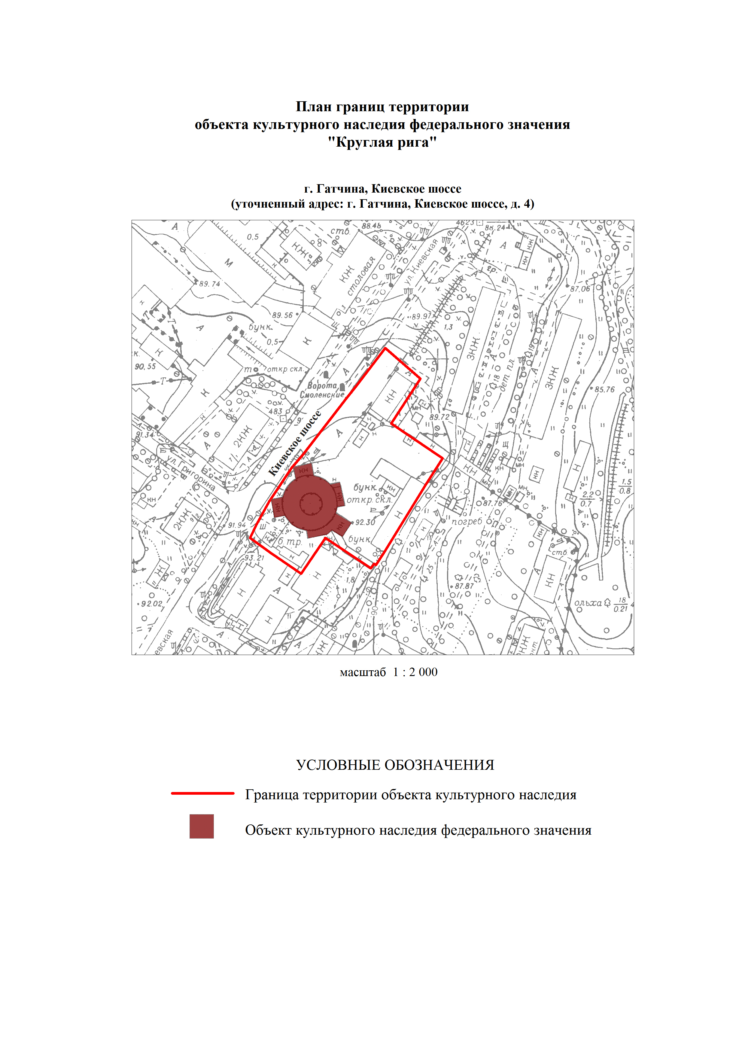

2. Описание границ территории объекта культурного наследия:
Граница территории объекта культурного наследия «Круглая рига» от точки 1 до точки 7 совпадает с границей земельного участка с кадастровым номером 47:25:0106030:3, от точки 7 до точки 8 совпадает с границей земельного участка с кадастровым номером 47:25:0106030:19, от точки 8 до точки 9 проходит на юго-запад по прямой, от точки 9 до точки 10 проходит на северо-запад по прямой, от точки 10 до точки 11 совпадает с границей земельного участка с кадастровым номером 47:25:0106030:10, от точки 11 до точки 12 проходит на север по прямой, от точки 12 до точки 13 совпадает с границей земельного участка с кадастровым номером 47:25:0106030:10, от точки 13 до точки 18 совпадает с границей земельного участка с кадастровым номером 47:25:0106030:19, от точки 18 до точки 20 совпадает с границей земельного участка с кадастровым номером 47:25:0106030:6, от точки 20 до точки 21 проходит на юго-восток по прямой в створе с границей земельного участка с кадастровым номером 47:25:0106030:6, от точки 21 до точки 22 совпадает с границей земельного участка с кадастровым номером 47:25:0106030:6, от точки 22 до точки 1 совпадает с границей земельного участка с кадастровым номером 47:25:0106030:19.

3. План поворотных точек границ территории объекта культурного наследия:
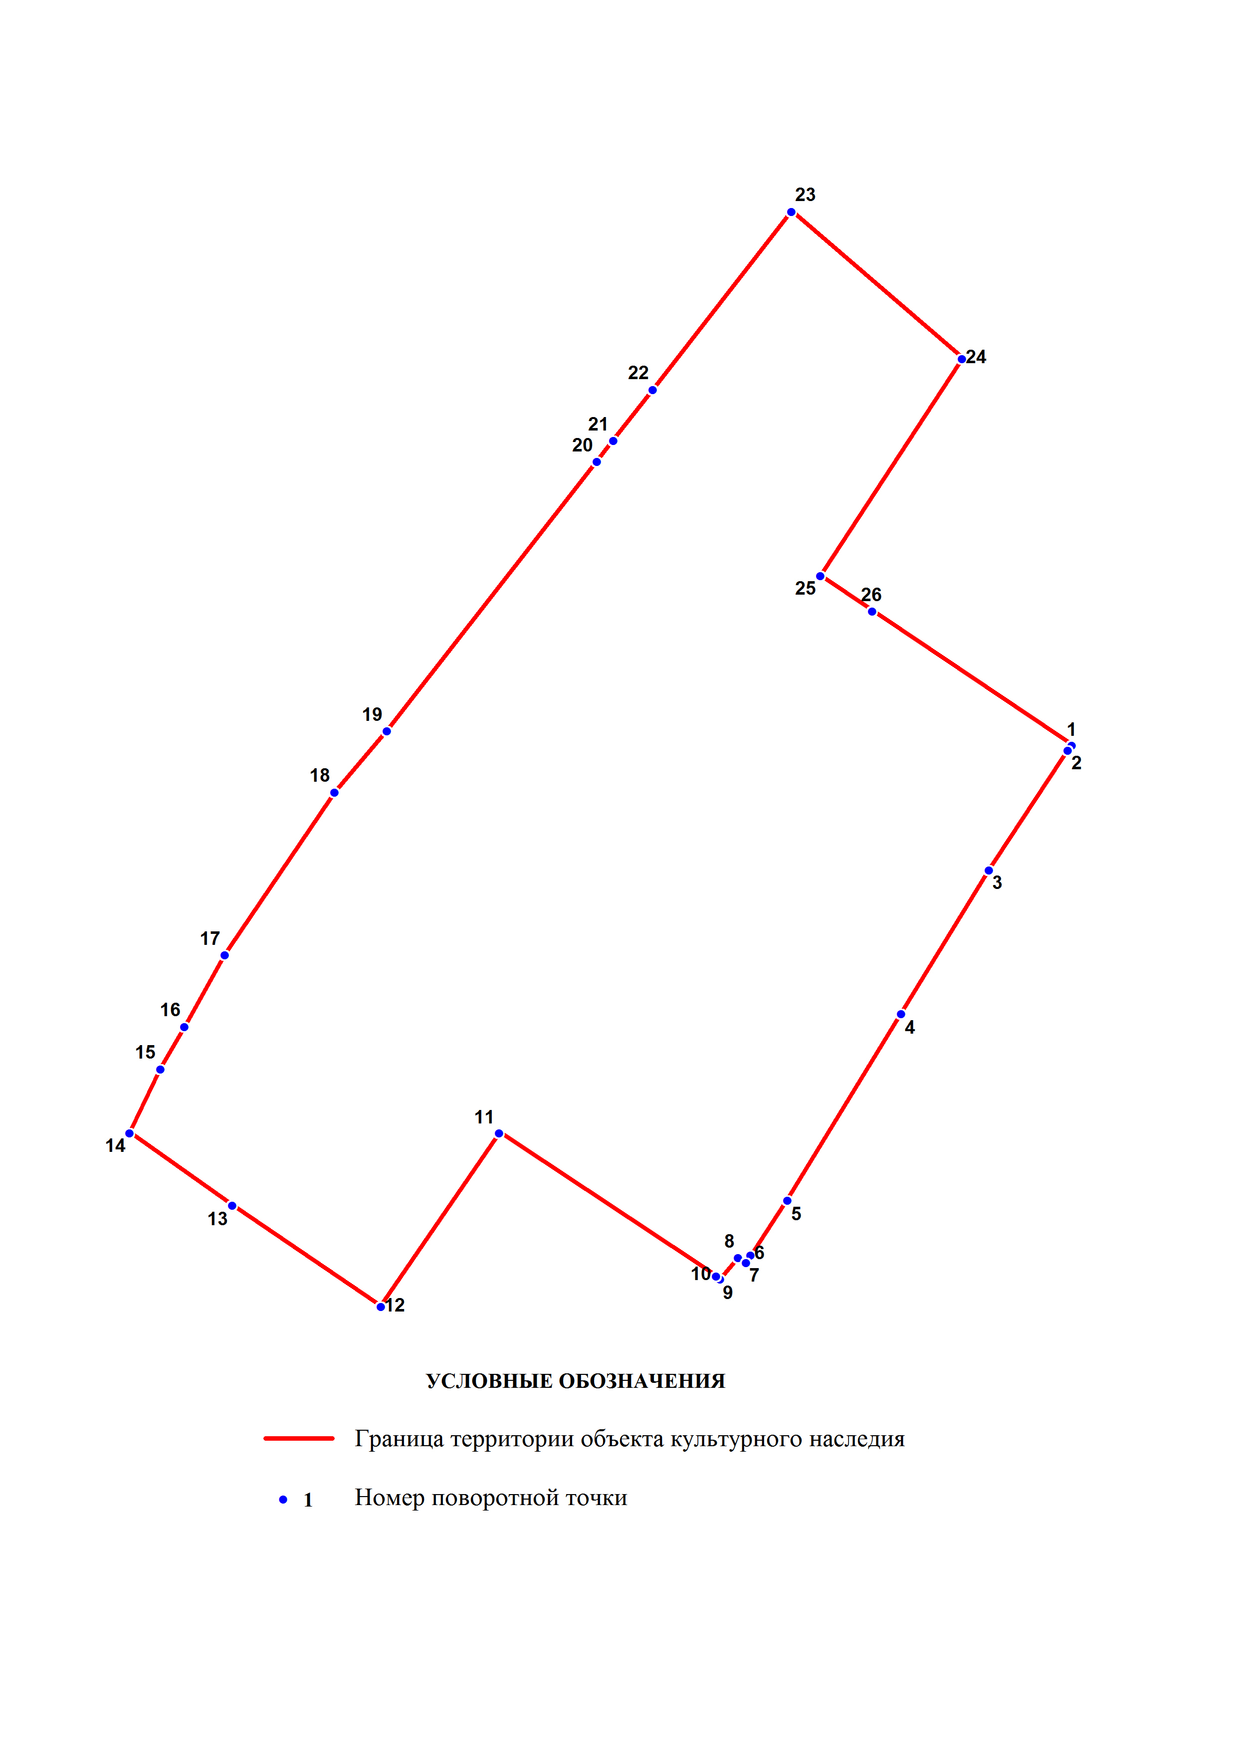

4. Координаты поворотных точек границ территории объекта культурного наследия:

Номер поворотной точки | Координаты поворотных точек в МСК (метры)
Номер поворотной точки | Х | Y

1 | 2 | 3
1 | 52143.95 | 102402.70
2 | 52143.45 | 102402.38
3 | 52128.96 | 102393.09
4 | 52091.14 | 102369.72
5 | 52083.83 | 102365.03
6 | 52084.46 | 102363.99
7 | 52081.96 | 102362.11
8 | 52099.06 | 102336.65
9 | 52078.88 | 102322.93
10 | 52090.64 | 102305.81
11 | 52099.12 | 102293.97
12 | 52106.60 | 102297.53
13 | 52111.50 | 102300.35
14 | 52119.80 | 102304.95
15 | 52138.70 | 102317.64
16 | 52145.89 | 102323.68
17 | 52177.07 | 102347.83
18 | 52179.57 | 102349.80
19 | 52185.40 | 102354.30
20 | 52206.12 | 102370.30
21 | 52188.95 | 102390.07
22 | 52163.71 | 102373.69

